新 书 推 荐

中文书名：《噩梦农场》
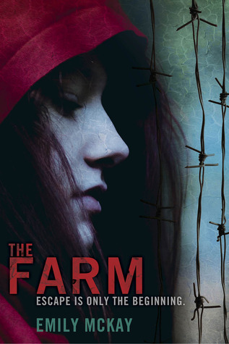
英文书名：The Farm
作 者：Emily McKay
出 版 社：Berkley, Penguin Putnam
代理公司：ANA
页 数：432页
出版时间：2012年12月
代理地区：中国大陆、台湾
审读资料：电子稿
类 型：奇幻小说

- 计划推出的三部曲之第一弹

内容简介：

之前生活本是另一个模样：在美国各地的吸血鬼开始大量吞噬人类之前；在幸存下来的年轻人们被围捕、圈禁之前。这些日子，我们了解到那些隔离区其实是我们等待被宰割的地方。在那里人类的血被转化成供应给不死的怪物们的额外食物，就是所谓的“变种血魔”。在电栏杆的包围下，大部分孩子试图通过互相残杀的方式幸免于“农场”。

而当信任不再，逃亡便更加遥不可及。

莉莉（Lily）和她的双胞胎姐妹梅尔（Mel）有一个计划。尽管梅尔几乎不能交流，但是她的自闭症却能帮助她注意到其他人都注意不到的事情——比如部分电栏杆每个晚上都会被关闭。穿过这里必然不容易，而当莉莉搜集他们逃跑需要准备的事情的时候，不知道打哪冒出了一个眼熟的人，主动要求帮忙。

卡特（Carter）是莉莉之前的一个校友。他一直想尽各种办法逃避追捕，直到最近才被抓进来。他对外面的世界非常了解，有许多宝贵的经验。可是与“农场”里的其他人一样，卡特也有自己的一套路数，而且他还知道在“变种血魔”之后还有一个更大的危险威胁着人类。

作者简介：

埃米莉·麦凯（Emily McKay）是Rita文学奖候选人，以及《浪漫时报》（Romantic Times）终身成就奖候选人。她为“丑角诱惑”，“米尔斯与布恩”还有“剪影欲望”写作。她的书已被翻译成13种语言，在出售中的书就有50多万本。

她是个彻头彻尾的写作怪胎，几乎任何时候她都会跟人谈论书籍，只要这个人能有足够长的时间就那么站着不动听她说。她喜欢读浪漫类的书，这个爱好是从她的母亲给了她一本“丑角浪漫”开始的，她在“沉重的垃圾袋”的小盒子里获得了自由。她也喜欢看青年，幻想和推理类的小说。从来不看奥普拉类的书！

埃米莉的书被《浪漫时报》描述为“错综复杂且出人意料”，“浪漫专题”还评价她的书为“比空气还轻”。她的下一本书会发布在七月份“丑角欲望”，书名为《大亨的临时宝贝》（The Tycoon's Temporary Baby）。她也艾薇·亚当斯（Ivy Adams）这样的年轻人合著，其中一本名为《国际亲吻俱乐部》（The International Kissing Club）将于2012年1月推出。

媒体评价：

“跟《生化危机》（Resident Evil）和《饥饿游戏》（Hunger Games）一样，属于惊悚类。”
----克洛伊·尼尔（Chloe Neill）

“一次扑朔迷离，惊险刺激的阅读体验。别出心裁，让人焦虑，还超吓人。”
----维罗妮卡·沃尔夫（Veronica Wolff），国家畅销书《赛拉瀑布》（Sierra Falls）作者

“非常有趣的读物。是那种开始看就放不下的书。”
----C·C·亨特（C. C. Hunter），《纽约时报》畅销书《在黄昏》（Taken at Dusk）作者

“做好彻夜无眠的准备吧。”
----玛丽·V·斯奈德（Marie V. Snyder），《纽约时报》畅销书
《权力之争》（Touch of Power）作者

谢谢您的阅读！
齐梦涵（Nicole Qi）
安德鲁·纳伯格联合国际有限公司北京代表处
北京市海淀区中关村大街甲59号中国人民大学文化大厦1705室
邮编：100872
电话：010-82504206
传真：010-82504200
Email：Nicole@nurnberg.com.cn
网址：http://www.nurnberg.com.cn
微博：http://weibo.com/nurnberg
豆瓣小站：http://site.douban.com/110577/
豆瓣小站：http://site.douban.com/110577/

